Miembros de la Junta de Gobierno del O.A.A.M.

**[actualizado Junio 2023]**

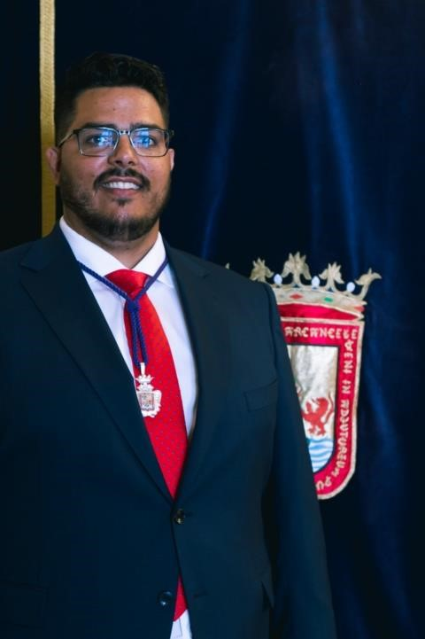

[Dailos Daniel González Ferrera](https://www.aytolalaguna.es/ayuntamiento/corporacion-municipal-y-grupos-politicos/Dailos-Daniel-Gonzalez-Ferrera/)

**Presidente del Organismo Autónomo de Actividades Musicales.**



[Badel Albelo Hernánde](https://www.aytolalaguna.es/ayuntamiento/corporacion-municipal-y-grupos-politicos/Badel-Albelo-Hernandez/)z

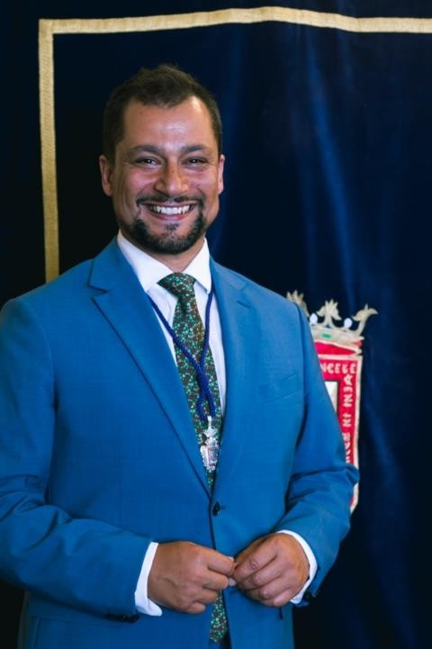

**Vicepresidente del Organismo Autónomo de Actividades Musicales.**

[Cristina Ledesma Pére](https://www.aytolalaguna.es/ayuntamiento/corporacion-municipal-y-grupos-politicos/Cristina-Ledesma-Perez/)

[z](https://www.aytolalaguna.es/ayuntamiento/corporacion-municipal-y-grupos-politicos/Cristina-Ledesma-Perez/)



**Vocal Titular.**



[María Leonor Cruz Acost](https://www.aytolalaguna.es/ayuntamiento/corporacion-municipal-y-grupos-politicos/Maria-Leonor-Cruz-Acosta/)

[a](https://www.aytolalaguna.es/ayuntamiento/corporacion-municipal-y-grupos-politicos/Maria-Leonor-Cruz-Acosta/)



**Vocal Titular.**

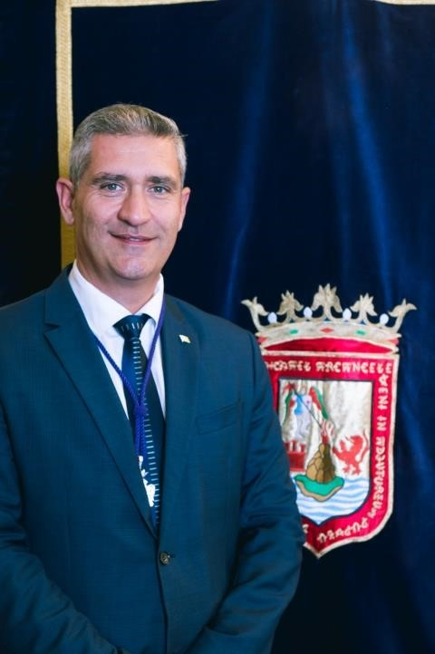

[Francisco José Hernández Rodríguez](https://www.aytolalaguna.es/ayuntamiento/corporacion-municipal-y-grupos-politicos/Francisco-Jose-Hernandez-Rodriguez/)

**Vocal Titular.**

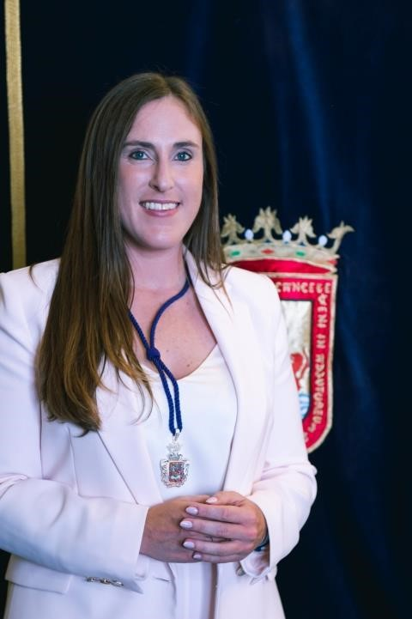

[Patricia](https://www.aytolalaguna.es/ayuntamiento/corporacion-municipal-y-grupos-politicos/Francisco-Jose-Hernandez-Rodriguez/) Rodríguez Negrón

**Vocal Titular.**

•

[Eva María Cólogan Ruiz Benítez de Lug](https://www.aytolalaguna.es/ayuntamiento/corporacion-municipal-y-grupos-politicos/Eva-Maria-Cologan-Ruiz-Benitez-de-Lugo/)

[o](https://www.aytolalaguna.es/ayuntamiento/corporacion-municipal-y-grupos-politicos/Eva-Maria-Cologan-Ruiz-Benitez-de-Lugo/)

**Concejala Partido Popular**

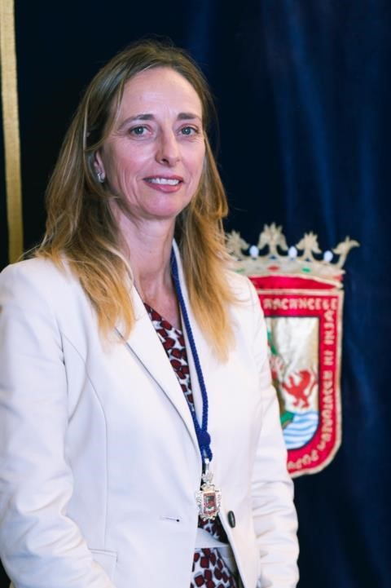

•

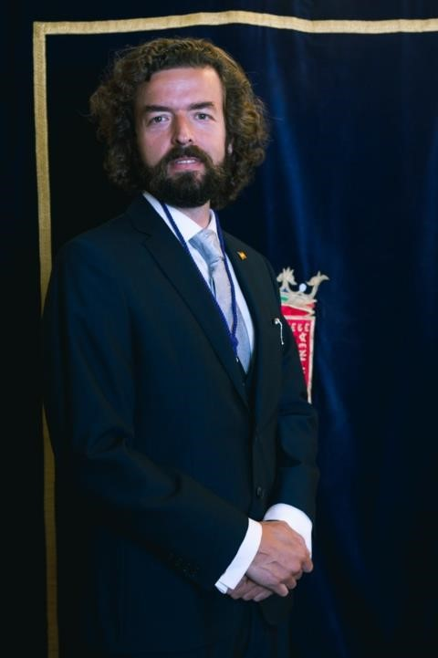

[Manuel Alejandro Rodríguez Pardo](https://www.aytolalaguna.es/ayuntamiento/corporacion-municipal-y-grupos-politicos/Manuel-Alejandro-Rodriguez-Pardo/)

**Concejal de Vox**

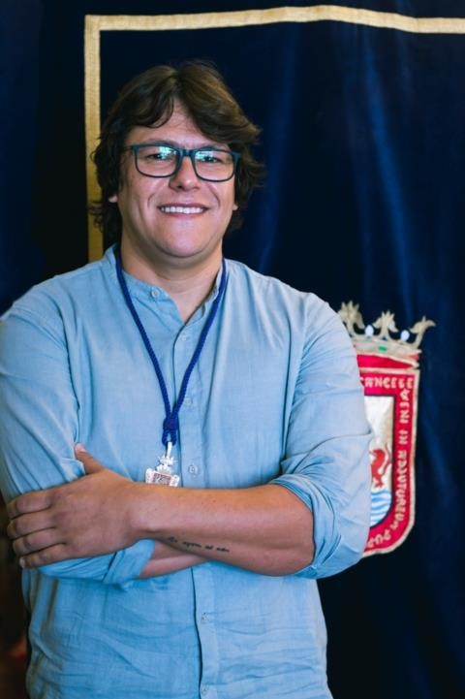

[Ruymán Hernández Herrera](https://www.aytolalaguna.es/ayuntamiento/corporacion-municipal-y-grupos-politicos/Ruyman-Hernandez-Herrera/)

**Concejal Drago Verdes Canarias**

